Vilniaus universitetas
Matematikos ir informatikos fakultetas
Programų sistemų katedra
Programų sistemų II kursas, 3 grupė

„Virtualios ir realios mašinos projektas“

Versija 1.0
1 Laboratorinį darbą atliko:
Andrius Semionovas
Karolis Voicechovskis
Piotr Petunov
Vilnius, 2011
Turinys

1.Užduotis 3
1.1.Užduoties variantas 3
1.2.Reikalavimai 3
2.Reali ir virtuali mašinos 4
2.1.Realios ir virtualios mašinos modeliai 4
2.2.Realios mašinos centrinis procesorius 5
2.3.Virtualios mašinos centrinis procesorius 6
2.4.Virtualios mašinos centrinio procesoriaus komandos 6
2.4.1.Aritmetinės komandos 8
2.4.2.Komandos duomenų persiuntimui 8
2.4.3.Valdymo perdavimo komandos 12
2.4.4.Duomenų įvedimo ir išvedimo komandos 12
2.4.5.Loginės komandos 12
2.5.Realios mašinos atmintys 13
2.6.Virtualios mašinos atmintis 14
2.7.Puslapiavimo mechanizmas 14
2.8.Taimerio mechanizmas 16
2.9.Pertraukimų mechanizmas 17
2.10.Kanalai 18
2.11.Įvedimo ir išvedimo įrenginiai 18

- Užduotis
  - Užduoties variantas
Virtualios mašinos procesoriaus komandos operuoja su duomenimis, esančiais registruose ir ar atmintyje. Yra komandos duomenų persiuntimui iš atminties į registrus ir atvirkščiai, aritmetinės (sudėties, atimties, palyginimo), sąlyginio ir besąlyginio valdymo perdavimo, įvedimo, išvedimo, darbo su bendra atminties sritimi (prieinama visoms vartotojo programoms; komandos leidžia į ją rašyti ir skaityti; sritis apsaugoma semaforais) ir programos pabaigos komandos. Registrai yra tokie: komandų skaitiklis, bent du bendrosios paskirties registrai, požymių registras (požymius formuoja aritmetinės, o į juos reaguoja sąlyginio valdymo perdavimo komandos). Atminties dydis yra 16 blokų po 16 žodžių (žodžio ilgį pasirinkite patys).
Realios mašinos procesorius gali dirbti dviem režimais: vartotojo ir supervizoriaus. Virtualios mašinos atmintis atvaizduojama į vartotojo atmintį naudojant puslapių transliaciją. Yra taimeris, kas tam tikrą laiko intervalą generuojantis pertraukimus. Įvedimui naudojama klaviatūra, išvedimui - ekranas. Yra išorinės atminties įrenginys - kietasis diskas.
Vartotojas, dirbantis su sistema, programas paleidžia interaktyviai, surinkdamas atitinkamą komandą. Laikoma, kad vartotojo programos yra realios mašinos kietajame diske, į kurį jos patalpinamos „išorinėmis“, modelio, o ne projektuojamos OS, priemonėmis.

  - Reikalavimai
Apraše turi matytis:
- kokie techninės įrangos komponentai sudaro realią mašiną: procesorius, vartotojo atmintis, supervizorinė atmintis, išorinė atmintis, duomenų perdavimo kanalai, įvedimo/išvedimo įrenginiai;
- kiekvienas išskirtas techninis realios mašinos techninės įrangos komponentas turi būti detalizuojamas. Pavyzdžiui, aprašomos procesoriaus charakteristikos: kokios yra registrų grupės, kaip skaičiuojamas procesoriuje laikas, kaip nustatomas procesoriaus darbo režimas ir t.t.;
- galutinis realios mašinos aprašo rezultatas - tai realios mašinos techninės įrangos komponentų išsidėstymo vienas kito atžvilgiu ir tarpusavio sąveikos schema;
- modeliuojamos virtualios mašinos sampratos aprašymas keliais sakiniais;
- modeliuojamos virtualios mašinos loginių komponentų aprašymas. Privalomi komponentai: virtualios mašinos atmintis, virtualios mašinos procesorius, virtualios mašinos komandų sistema. Komandos turi būti suskirstytos į grupes pagal paskirtį (aritmetinės, valdymo perdavimo ir t.t.);
- virtualios mašinos bendravimo su įvedimo/išvedimo įrenginiais mechanizmo aprašymas;
- virtualios mašinos interpretuojamojo ar kompiliuojamo vykdomojo failo išeities teksto formatas. Pavyzdžiui, kaip išskiriamas duomenų segmentas, kodo segmentas, kaip aprašomi duomenys ir t.t.;
- modeliuojamos virtualios mašinos loginių komponentų sąryšio su realios mašinos techninės įrangos komponentais aprašymas;
- trumpas aprašas, kaip virtuali mašina įsivaizduojama visos operacinės sistemos kontekste.
- Reali ir virtuali mašinos
  - Realios ir virtualios mašinos modeliai
Šiame projekte bus pateikta viena iš galimų realios ir virtualios mašinų architektūrų, kurios iš esmės remiasi A. Shaw ir A.Vaiderman modeliu. Kurdami multiprograminės operacinės sistemos modelį, remsimės šiuo realios mašinos modeliu (1 pav.)
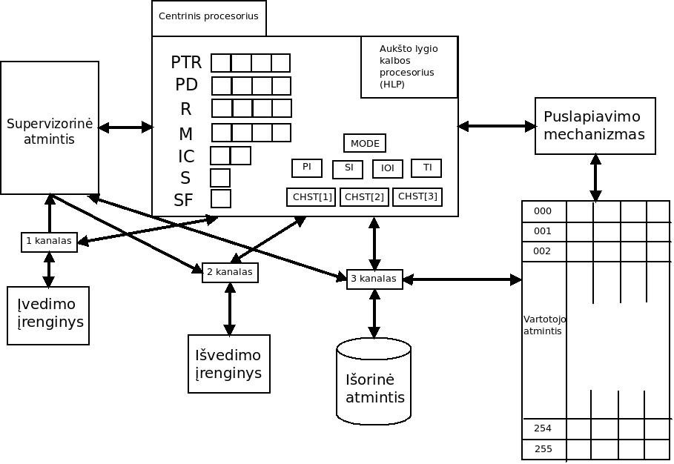
1 pav.

Virtualią mašiną apibrėšimę taip (2 pav.):
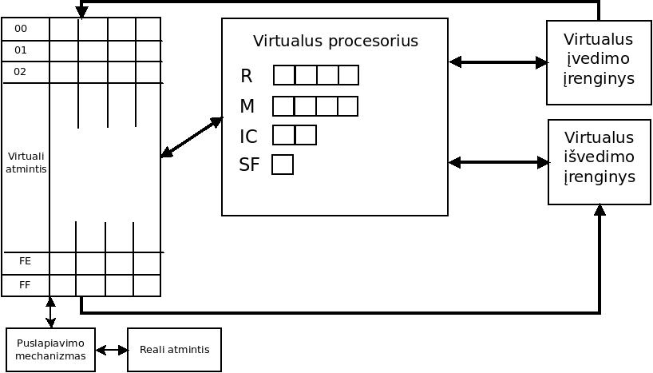
2 pav.
  - Realios mašinos centrinis procesorius
Centrinis procesorius gali dirbti dviem režimais:
- Supervizoriaus. Šiame režime komandos, iš supervizorinės atminties, yra apdorojamos betarpiškai aukšto lygio kalbos procesoriaus;
- Vartotojo. Šiame režime aukšto lygio kalbos procesorius vykdo užduoties programą. Šiuo atveju aukšto lygio kalbos procesorius imituoja virtualios mašinos procesorių ir gali pasiekti programas, kurios yra virtualios mašinos vartotojo atmintyje, naudojant puslapiavimo mechanizmą.

Aukšto lygio kalbos procesorius (HLP) – bet kuris tinkantis procesorius aukšto lygio programavimo kalbai.

Šis modelis leidžia programuoti virtualios mašinos emuliatorių ir multiprograminę operacinę sistemą (MOS) aukšto lygio programavimo kalba.

Realios mašinos registrai:
- PTR - 4 baitų puslapių lentelės registras;
- R - 4 baitų bendro naudojimo registras;
- M - 4 baitų bendro naudojimo registras;
- PD – 4 baitų proceso deskriptorius adreso registras;
- S – 1 baito segmento registras;
- SF – 1 baito požymių registras;
- IC – 2 baitų virtualios mašinos programos skaitiklis;
- MODE – 1 baito baito registras, kurio reikšmė nusako procesoriaus darbo režimą (supervizoriaus – „S“, vartotojo – „V“);
- PI – 1 baito programinių pertraukimų registras;
- SI – 1 baito supervizorinių pertraukimų registras;
- TI – 1 baito taimerio registras;
- IOI – 1 baito įvedimo/išvedimo pertraukimo registras;
- CHST[i], i = 1, 2, 3 – 1 baito kanalų būsenos registras (reikšmės 1 arba 0).
  - Virtualios mašinos centrinis procesorius
Virtualios mašinos procesoriaus paskirtis – vykdyti programą, kuri yra virtualioje atmintyje. Kiekvienas procesas turi savo „nuosavą“ virtualų centrinį procesorių, tačiau procesų programas vykdys aukšto lygio kalbos procesorius.

Virtualios mašinos centrinio procesoriaus registrai:
- R - 4 baitų bendro naudojimo registras;
- M - 4 baitų bendro naudojimo registras;
- SF – 1 baito požymių registras;
- IC - 2 baitų virtualios mašinos programos skaitiklis.
  - Virtualios mašinos centrinio procesoriaus komandos
Komandą sudaro atmintyje esantis 4 baitų žodis. Pirmas baitas yra komandos kodas. Antras baitas nurodo su kuo bus atliekama komanda. Vyresnysis pusbaitis nurodo, kur bus išsaugota reikšmė ir pirmą operandą, jei jis lygus 0 - tai imamas registras R, o jei jis lygus 1 - tai imamas registras M. Jaunesnis pusbaitis nurodo antrą operandą, jei jis lygus 0 - tai antras operandas bus atminis, todėl jaunesnieji 2 baitai interpretuojami kaip adresas atmintyje, o jei jis lygus 1 - tai antras operandas bus registras, todėl jauniausias pusbaitis nurodys registro numerį taip pat kaip ir vyresnysis (jei jis lygus 0 - tai imamas registras R, o jei jis lygus 1 - tai imamas registras M.
HALT - užbaigia darbą (supervizoriuje, tai reiškia mašinos išjungimą, o virtualioje mašinoje, jog daromas programinis pertraukimas ir pagrindinis procesas gali išlaisvinti atmintį).
USyz - pereiti į vartotojo rėžimą, kur deskriptoriaus adresas yra [16 * y + z].
Txyz - grąžina PTR registro reikšmę (veikia supervizoriaus režime).
x | y | z | Operacija
0 | nenaudojamas | 0 | R := PTR
0 | nenaudojamas | 1 | M := PTR
1 | vyresnysis atminties adreso baitas | jaunesnysis atminties adreso baitas | [16 * y + z] := PTR

Uxyz - išsaugo reikšmę registre PTR (veikia supervizoriaus režime).
x | y | z | Operacija
0 | nenaudojamas | 0 | PTR := R
0 | nenaudojamas | 1 | PTR := M
1 | vyresnysis atminties adreso baitas | jaunesnysis atminties adreso baitas | PTR := [16 * y + z]

_xyz – gauna atminties blokų kiekį (veikia supervizoriaus režime).
x | y | z | Operacija
0 | nenaudojamas | nenaudojamas | R:= atminties blokų kiekis
1 | nenaudojamas | nenaudojamas | M:= atminties blokų kiekis

    - Aritmetinės komandos
Axyz - sudeda du operandus ir rezultatą išsaugo pirmame.
Sxyz - sudeda du operandus ir rezultatą išsaugo pirmame.
Cxyz - palygina du operandus ir nustado SF registro reikšmę 0, jei pirmas operandas mažesnis, 1 - jei lygus, 2 - jei didesnis.
x | y | z | Formulė
0 | nenaudojamas | 0 | R := R ? R
0 | nenaudojamas | 1 | R := R ? M
1 | vyresnysis atminties adreso baitas | jaunesnysis atminties adreso baitas | R := R ? [16 * y + z]
16 | nenaudojamas | 0 | M := M ? R
16 | nenaudojamas | 1 | M := M ? M
17 | vyresnysis atminties adreso baitas | jaunesnysis atminties adreso baitas | M := M ? [16 * y + z]

Lentelėje ? ženklas atitinka atliekamą operaciją pagal jos kodą.
    - Komandos duomenų persiuntimui
Ixyz - išsaugoti registro reikšmę į atmintį.
Lxyz - pakrauti reikšmę iš atminties į registrą.
x | y | z | Operacija
0 | vyresnysis atminties adreso baitas | jaunesnysis atminties adreso baitas | Registras R išsaugojamas į arba pakraunamas iš adreso [16 * y + z]
1 | vyresnysis atminties adreso baitas | jaunesnysis atminties adreso baitas | Registras M išsaugojamas į arba pakraunamas iš adreso [16 * y + z]

Exyz - bloko kopijavimas į kitą bloką. Bloko numeris gali būti sudarytas iš dviejų baitų, jei buvo išplėsta operatyvi atmintis ir naudojamas supervizoriaus rėžimas. Bloko numeris kuris kopijuojamas arba iš kurio kopijuojama gali būti saugomas ir atmintyje ([16 * y + z] yra atminties adresas, kur yra bloko numerio reikšmė), ir bendrojo naudojimo registruose.
x | y | z | Operacija
0 | nenaudojamas | 0 | R := M
0 | nenaudojamas | 1 | M := R
1 | vyresnysis atminties adreso baitas | jaunesnysis atminties adreso baitas | R := [16 * y + z]
17 | vyresnysis atminties adreso baitas | jaunesnysis atminties adreso baitas | M := [16 * y + z]
33 | vyresnysis atminties adreso baitas | jaunesnysis atminties adreso baitas | [16 * y + z] := R
49 | vyresnysis atminties adreso baitas | jaunesnysis atminties adreso baitas | [16 * y + z] := M

Wxyz - bloko saugojimas išorinėje atmintyje. Bloko numeris sudaromas, kaip ir bloko kopijavimo komandai, bet pirmas operandas visada yra takelio numeris išorinėje atmintyje, kur bus išsaugotas blokas, kurio numeris yra antras operandas.
x | y | z | Operacija
0 | nenaudojamas | 0 | R := M
0 | nenaudojamas | 1 | M := R
1 | vyresnysis atminties adreso baitas | jaunesnysis atminties adreso baitas | R := [16 * y + z]
17 | vyresnysis atminties adreso baitas | jaunesnysis atminties adreso baitas | M := [16 * y + z]
33 | vyresnysis atminties adreso baitas | jaunesnysis atminties adreso baitas | [16 * y + z] := R
49 | vyresnysis atminties adreso baitas | jaunesnysis atminties adreso baitas | [16 * y + z] := M

Rxyz - bloko skaitymas iš išorinės atminties. Bloko numeris sudaromas, kaip ir įrašymo į išorinę atmintį komandai, bet pirmas operandas visada yra takelio numeris išorinėje atmintyje, iš kurio bus nuskaitytas blokas, kuris bus išsaugotas antro operando nusakytu numeriu.
x | y | z | Operacija
0 | nenaudojamas | 0 | R := M
0 | nenaudojamas | 1 | M := R
1 | vyresnysis atminties adreso baitas | jaunesnysis atminties adreso baitas | R := [16 * y + z]
17 | vyresnysis atminties adreso baitas | jaunesnysis atminties adreso baitas | M := [16 * y + z]
33 | vyresnysis atminties adreso baitas | jaunesnysis atminties adreso baitas | [16 * y + z] := R
49 | vyresnysis atminties adreso baitas | jaunesnysis atminties adreso baitas | [16 * y + z] := M

Qxyz - reiškmės irašymas į registrą S iš bendrojo naudojimo registrų arba atminties.

x | y | z | Operacija
0 | nenaudojama | 0 | R := S
0 | nenaudojama | 1 | M := S
1 | vyresnysis atminties adreso baitas | jaunesnysis atminties adreso baitas | [16 * y + z] := S

Yxyz - atminties į kurią rodo PD registras nuskaitymas į nurodyta atmintį.
x | y | z | Operacija
0 | vyresnysis atminties adreso baitas | jaunesnysis atminties adreso baitas | R := [PD]

    - Valdymo perdavimo komandos
JMyz - besąlyginis valdymo perdavimas (jump), peršokti į atminties ląstelę adresu [16 * y + z].
Dxyz - sąlyginis valdymo perdavimas (jump if above), jei registro x (jei x lygus 0 - registras R, jei x lygus 1 - registras M) reikšmė teigiama.
Bxyz - sąlyginis valdymo perdavimas (jump if bellow), jei registro x (jei x lygus 0 - registras R, jei x lygus 1 - registras M) reikšmė neigiama.
Zxyz - sąlyginis valdymo perdavimas (jump if zero), jei registro x (jei x lygus 0 - registras R, jei x lygus 1 - registras M) reikšmė lygi nuliui.
    - Duomenų įvedimo ir išvedimo komandos
GDyz - išsaugo duomenis, gautus iš įvesties įrenginio ir išsaugo juos atminties ląstelėje adresu [16 * y + z] iki line feed ženklo (“\n”, 0x0A, 10 dešimtaine).
PDyz - išveda duomenis, iš atminties ląstelės adresu [16 * y + z] iki pabaigos ženklo (“\0”, 0x00).
    - Loginės komandos
Nxyz - kiekvienai operandų bitų porai taikoma konjunkcija (and) ir išsaugoma pirmame operande.
Oxyz - kiekvienai operandų bitų porai taikoma disjunkcija (or) ir išsaugoma pirmame operande.
Xxyz - kiekvienai operandų bitų porai taikoma griežta disjunkcija (xor) ir išsaugoma pirmame operande.

Čia xyz yra naudojami apibrėžti operandams taip pat kaip ir naudojant aritmetines komandas.

x | y | z | Formulė
0 | nenaudojamas | 0 | R := R ? R
0 | nenaudojamas | 1 | R := R ? M
1 | vyresnysis atminties adreso baitas | jaunesnysis atminties adreso baitas | R := R ? [16 * y + z]
16 | nenaudojamas | 0 | M := M ? R
16 | nenaudojamas | 1 | M := M ? M
17 | vyresnysis atminties adreso baitas | jaunesnysis atminties adreso baitas | M := M ? [16 * y + z]

Lentelėje ? ženklas atitinka atliekamą operaciją pagal jos kodą.

  - Realios mašinos atmintys
Realioji mašina turi trijų rūšių atmintis:
- Supervizorinę. Ši atmintis bus realios atminties dalis;
- Vartotojo. Vartotojo atmintis skirta virtualių mašinų atmintims bei puslapių lentelėms laikyti. Mes apibrėšime vartotojo atmitį taip: lentelės dydis – 256 žodžių po 4 baitus. 16 žodžių laikysime vienu bloku. Taigi, vartotojo atmintis lygi 16 blokų, sunumeruotų nuo 00 iki 15 arba 256 žodžių, sunumeruotų nuo 0 iki 255;
- Išorinė. Diskas (išorinė atmintis) nebus realizuojamas – tai bus tik sąvoka.

Vartotojo ir supervizorinė atmintys dalijasi realios mašinos atmintį. Procesoriaus darbą su išorine atmintimi valdo naudodamas kanalą (trečiąjį).
Taip pat bus numatyta galimybė plėsti realią atmintį.
  - Virtualios mašinos atmintis
Kiekviena virtuali mašina atminties gauna tiek kiek jai reikia, bet ne daugiau 16 atminties blokų. Atmintis gali būti operuojama kaip komanda arba kaip duomenys. Virtuali atmintis bus išskiriama dinamiškai ir tik tada kai reikės.
Vartotojo režimu vykdant komandas programa jausis tarsi dirbtų supervizoriaus režimu.

  - Puslapiavimo mechanizmas
Dirbant vartotojo režime atmintis bus adresuojama naudojant puslapių mechanizmą. Registras PTR nurodys kuriame bloke yra puslapių lentelė. Šiame registre du jaunesnieji baitai nurodys bloko numerį, todėl mašina galės turėti ne daugiau kaip 255 blokų. O pirmasis baitas bus skirtas laikytį atminties išskyrimo statusą (0 neišskirta, F išskirta). Šis registras nebus pasiekiamas iš vartotojo režimo.
Jeigu toks blokas neišskirtas realio mašinoje, tada bus vykdomas papildomos atminties išskyrimas, kuris bus aptartas vėliau.
Virtualio mašinos kūrimo scenarijus žvelgiant iš atminties pusės būtų toks (3 pav.):
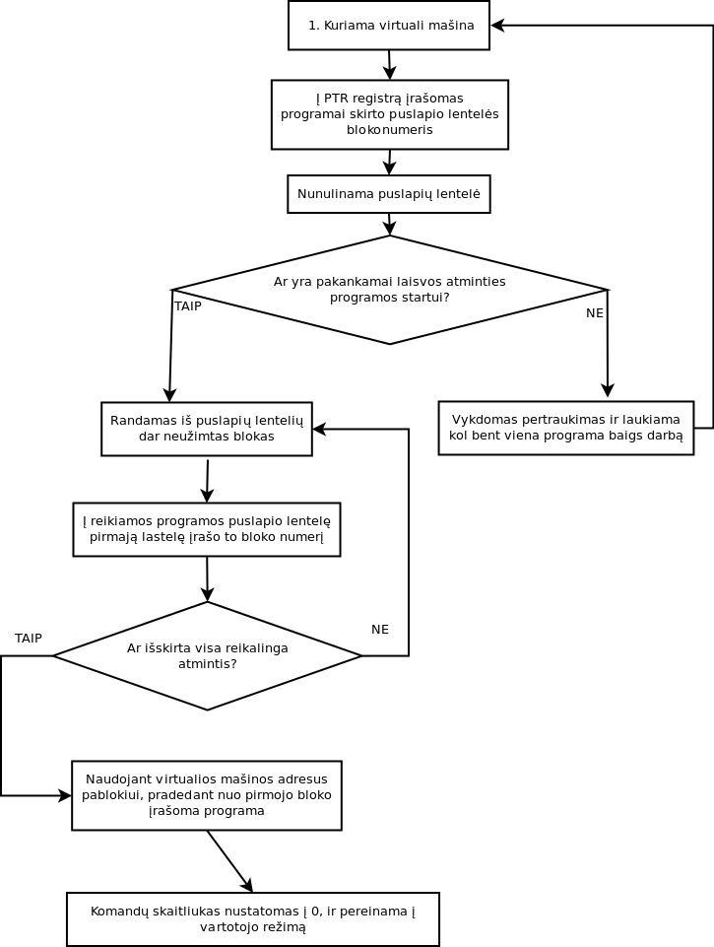
3 pav.
Virtualus adresas į realų adresą bus konvertuojamas naudojantis tokia formule:
Realus_adresas = 16 * [16 * (16 * a₂ + a₃) + x₁] + x₂
Kur a2 ir a₃ yra du jauniausi baitai PTR registre, o x₁ ir x₂ adresavimo baitai operacijos kode.
Virtualaus areso konversija bus vykoma tokia schema (4 pav.):
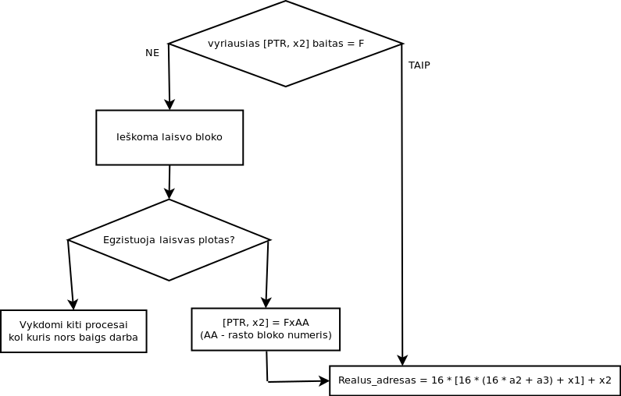
4 pav.
Taip pat, atmintyje pirmuose baituose bus laikomas pagrininės programos deskriptorius.
  - Taimerio mechanizmas
Taimerio skaitliukas yra skirtas nurodyti procesui skirtą taktų kiekį. Vienos komandos įvykdymas sumažina taimerio reikšmę vienetu. Taimerio skaitliukas yra saugomas deskriptoriaus pirmame baite, apie kurio vietą reali mašina sužinos iš registro PD. Kai taimerio skaitliukas pasieks 0, tuom bus vykdomas TI pertraukimas. Pagrindinis procesas prieš įgalindamas veikti kitą procesą vartotojo režimu gali pats modifikuoti taimerio reikšmę. Jeigu pereinant į vartotojo režimą taimerio reikšmė lygi nuliui, tuomet reali mašina taimeriui priskirs reikšmę 0x80. Vartotojo režimu veikianti programa negali modifikuoti taimerio skaitliuko. Pagrindinis procesas veikdamas supervizoriaus režimu neturi taimerio skaitliuko, vadinasi atminties 0x00 baite nebus saugomas taimeris.
  - Pertraukimų mechanizmas
Modelyje bus realizuoti keturių tipų pertraukimai – programiniai, supervizoriniai, įvedimo/išvedimo ir taimerio. Programinių pertraukimų registras yra PI, supervizorinių pertraukimų registras – SI, įvedimo/išvedimo pertraukimų registras – IOI, taimerio – TI.
Programiniai pertraukimai kyla vykdant virtualią mašiną, bandant įvykdyti kokį nors neleistiną veiksmą arba nuskaičius neleistiną reikšmę. Supervizoriniai pertraukimai kyla virtualiai mašinai norint įvykdyti veiksmą, kuris gali vykti tik supervizoriaus režime. Įvedimo/Išvedimo pertraukimai kyla, kai kanalų įrenginys pabaigia operaciją.
Programiniai ir supervizoriaus pertraukimai gali įvykti tik supervizoriaus režime.
Įvedimo-išvedimo, bei taimerio pertraukimai gali įvykti tiek supervizoriaus, tiek vartotojo režime.
Pertraukimai kils šiais būdais:
- Operacijos GD, PD ir HALT iššauks supervizorinius pertraukimus. SI = 1 – komanda GD, SI = 2 - komanda PD, SI = 3 – komanda HALT;
- Programiniai pertraukimai:PI = 1 – neteisingas adresas, PI = 2 – neteisingas operacijos kodas, PI = 3 – neteisingas priskyrimas, PI = 4 – perpildymas (overflow);
- Įvedimo/Išvedimo pertraukimai atlikus operaciją. IOI = 1: pirmas kanalas, IOI = 2: antras kanalas, IOI = 4: trečias kanalas. Jei įvyksta keli pertraukimai, tai registro IOI reikšmė sumuojasi. Pvz. IOI = 6 rodo, jog pertraukimai kilo antrame ir trečiame kanaluose;
- Esant TI = 1 bus fiksuojamas taimerio pertraukimas.

Esant situacijai SI = 0 , PI = 0 , IOI = 0 ir TI = 0, pertraukimų sistema neaptiks. Pertraukimai nustatomi paprasčiausiai centrinio procesoriaus registrams priskiriant atitinkamas reikšmes (pavyzdžiui, komandų interpretatoriui vykdant komandą GD, jis priskiria SI:= 1) Kiekvieną kartą komandų interpretatoriui įvykdžius programą, kviečiama komanda test(), kuri apklausia registrus, ir, jei kilo pertraukimas, gražina informaciją apie tai.
Komanda test() gali būti tokia:
If ((PI + SI + IOI + TI) > 0) then return 1 else return 0;

Nustačius įvykusį pertraukimą (t.y. test() <> 0) virtualios mašinos procesoriaus registrų reikšmės yra išsaugomos, procesorius perjungiamas į supervizoriaus režimą, nustatomas pertraukimo pobūdis (pavyzdžiui tiesiogiai apklausiant registrus) ir kviečiama pertraukimą apdorosianti paprogramė. Vėliau, kaip buvo minėta, valdymas grįžta į virtualią mašiną, registrai atstatomi, procesorius perjungiamas į vartotojo režimą, ir operacinė sistema sprendžia, ką daryti toliau.
  - Kanalai
Kanalai yra ne ryšio linijos, o specialūs procesoriai, su savais registrais, valdantys įvedimo-išvedimo ir išorinės atminties įrenginius. Jie reikalingi tam, kad nuo palyginti lėtų skaitymo ir rašymo operacijų būtų išlaisvintas centrinis procesorius, tuo būdu efektyvinant mašinos darbą. Kanalai ir centrinis procesorius dirba lygiagrečiai.
Pirmasis kanalas priima duomenys iš įvedimo įrenginio ir perduoda juo į supervizoriaus atmintį.
Antrasis kanalas tvarko duomenų srautą, einantį iš supervizoriaus atminties į išvedimo įrenginį.
Trečias kanalas atsakingas už apsikeitimą duomenimis tarp supervizorinės atminties ir išorinės atminties įrenginio arba tarp vartotojo atminties ir išorinės atminties įrenginio.
  - Įvedimo ir išvedimo įrenginiai
Įvedimo ir išvedimo įrenginiai yra periferiniai įrenginiai, skirti apsikeitimui duomenims su išorę.
Įvedimo įrenginys – klaviatūra.
Išvedimo įrenginys – monitorius.

Procesas – vykdoma užduoties programa

